# **I HARRY POTTER BROADWAY**

**MT-63303** - Web: <https://viaje.mt/7orfT>

**5 días y 4 noches**

Desde $1399 USD | DBL + 0 IMP

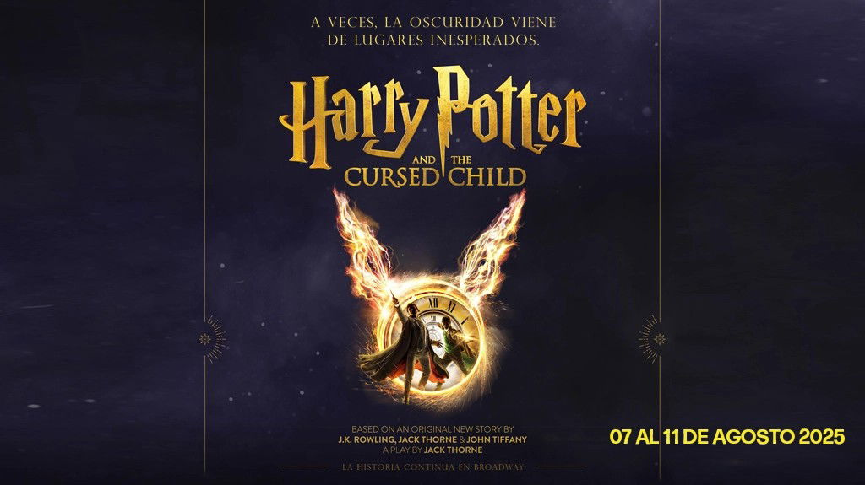

**Solo Terrestre**

#### **I SALIDAS**

DEL 7 AL 11 DE AGOSTO DEL 2025

#### **I PAISES**

Estados Unidos.

#### **I CIUDADES**

New York.

#### **I ITINERARIO**

**DÍA 01.**

**New York**

Llegada a New York con Transfer al Yotel New York Times Square hotel o similar. Alojamiento.

**DÍA 02.**

**New York**

Día de Tour del alto y bajo Manhattan. Alojamiento.

**DÍA 03.**

**New York**

Día de Show de Broadway Harry Potter and the Cursed Child, Lyric Theatre. Alojamiento.

**DÍA 04.**

**New York**

Día de Crucero Harbor Light, Admision Crucero a la Estatua de la Libertad, Admisión general para ingresar al observatorio "The Edge" en Hudson Yards. Alojamiento.

**DÍA 05.**

**New York**

A la hora indicada se realizará check out en hotel. Traslado al Aeropuerto para tomar vuelo de regreso a casa.

#### **I TARIFAS**

|  |  |  |
| --- | --- | --- |
| CATEGORÍA | HOTEL | DBL |
| *4 | Yotel New York Times Square | 1,399usd |

#### **I HOTELES**

**Precios vigentes hasta el 01/08/2025**

#### **I EL VIAJE INCLUYE**

● Traslado Privado Aeropuerto Nueva York - Hotel - Aeropuerto / viaje redondo.

● 4 noches de estadía en hotel de 4* en YOTEL New York Times Square 1 Room Premium Room, 1 Queen Bed, 2 adultos o similar / habitación doble / Destination Fee a pagar en Destino.

● Crucero Harbor Light.

● Tour del alto y bajo Manhattan.

● Admisión Crucero a la Estatua de la Libertad en compartido.

● Admisión general para ingresar al observatorio "The Edge" en Hudson Yards.

● Show de Broadway Harry Potter and the Cursed Child, Lyric Theatre.

#### **I EL VIAJE NO INCLUYE**

● Vuelos

#### **I NOTAS**

Los precios están sujetos a disponibilidad

**POLÍTICAS DE CONTRATACIÓN Y CANCELACIÓN**

<https://cdn.mtmedia25.com/contratos/02-bloqueos-mega-travel-operadora.pdf>

**Precios indicados en USD, pagaderos en Moneda Nacional al tipo de cambio del día.**

**Los precios indicados en este sitio web, son de carácter informativo y deben ser confirmados para realizar su reservación ya que están sujetos a modificaciones sin previo aviso.**

#### **VISA**

**ESTADOS UNIDOS DE AMÉRICA:El trámite de la VISA AMERICANA se realiza estrictamente de manera personal.**No existe autorización de ninguna índole para la intermediación en la presentación de una solicitud de visa a través de un tercero o con un representante.Esta condición aplica para Mega Travel y en general para cualquier agencia de viajes.Para mayor información acerca del trámite de visa americana puede consultarla directamente en el portal de internet de la Embajada en México de los Estados Unidos de América:<https://mx.usembassy.gov/es/visas-es/>

**REQUISITOS PARA INGRESAR A ESTADOS UNIDOS**

1. Pasaporte deberá contar con al menos 6 meses de vigencia posteriores a la fecha de regreso.
2. Visa americana vigente

Por disposición oficial de las autoridades estadounidenses ya no necesario presentar el esquema de vacunación completa ni la carta jurada para ingresar al país.